入退室状況印字

機能導入

操作マニュアル

アプリケーションを理解するための

勉強手順書



作成日：2020/7/25

作成者：株式会社□□□□

改訂履歴

|  |  |  |
| --- | --- | --- |
| 版 | 日付 | 改訂内容 |
| 1.0 | 2020/7/25 | 新規作成 |
|  |  |  |
|  |  |  |
|  |  |  |
|  |  |  |
|  |  |  |
|  |  |  |
|  |  |  |
|  |  |  |
|  |  |  |
|  |  |  |
|  |  |  |
|  |  |  |
|  |  |  |
|  |  |  |
|  |  |  |
|  |  |  |

目次

I. はじめに 1

II. アプリケーション概要 4

III. 実行手段 7

IV. 実践操作 29

V. 実践後動作確認 32

VI. 終わりに 36

# はじめに

S0022019112512562512IASys Op Use

S0022019112512584722IASys Op Use

S0022019112512594731IRSys Op Use

S0022019112513011122OASys Op Use

S0022019112513031412OASys Op Use

S0052019112513255812IASys Op Sup

S0052019112513362522IASys Op Sup

S0052019112513452531IASys Op Sup

S0052019112517474731OASys Op Sup

S0052019112517490922OASys Op Sup

S0052019112517500312OASys Op Sup

入退室状況印字機能プログラムは上記イメージの通り、ICカードでの入退室状況が記録されたファイルを読み込み、画面やファイルに帳票形式で印字するプログラムです。

当プログラムにつきましては、『入退室状況印字機能』をアプリケーションとして提供しております。ここでは『入退室状況印字機能』というアプリケーションの取扱説明に基づいた勉強として進めて参ります。

**当手順書は、主に初めてアプリケーションを動かす方々に設定・実行等によりアプリケーションの動きを勉強するために使用します。**

**また、実行ファイルに『入退室状況印字機能』というアプリケーションを動かすためのバッチという形のファイルも提供しております。**

**そのため、以下を勉強及び理解を目的とします。**

* アプリケーションを動かすための構成の仕組みに対する理解
* アプリケーションやバッチの動かし方や動きの理解
* アプリケーションを動かすための入力情報及び出力情報の理解
* アプリケーションを動かすための実行手段

**実行ファイルにつきましては別紙『用語集.xlsx』をご参照ください。**

**原則、当機能はシステムエンジニア及びプログラマーを目指すための勉強に作られた物であるため、アプリケーション作成の背景及び経緯等につきましては全てフィクションで提案書・企画書・設計書等に記載されている内容は架空であるため、勉強での参考資料である事をご了承願います。**

**なお、フィクションではございますが、以下のドキュメントを提供しております。**

* 入退室状況印字機能導入提案書.docx
* 入退室状況印字機能導入提案書（プレゼンテーション版）.pptx
* 入退室状況印字機能導入企画書.docx
* 入退室状況印字機能導入要件定義書.xlsx
* 入退室状況印字機能導入基本設計書.xlsx
* 入退室状況印字機能導入プログラム設計書.xlsx
* 入退室状況印字機能導入詳細設計書.xlsx
* 入退室状況印字機能プログラムソース・ヘッダーファイル
  + OutputScreen.cpp（入退室状況印字画面出力版ソース）
  + EntryExitDataControl.cpp（入退室状況印字制御ソース）
  + CommonOperation.cpp（共通操作機能ソース）
  + EntryExitDataControl.h（入退室状況印字制御ヘッダー）
  + CommonOperation.h（共通操作機能ヘッダー）
  + DataModel.h（構造体等定義ヘッダー）

こちらにつきましては、基本情報技術者の勉強にてシステム開発の勉強の参考資料として扱います。その他、機能設計書及び詳細設計書につきましては、詳細設計書では単体テスト、機能設計書では機能設計書に結合テスト（総合テスト）を行うための勉強の参考資料として扱います。

その他、詳細設計書につきましてはアルゴリズムとデータ構造の勉強の参考資料として扱います。

また、入退室状況印字機能プログラムソースファイル及びヘッダーファイルにつきましてはソフトウェア開発言語の一つであるC言語及びC++言語の勉強の参考資料として扱います。

なお、プログラムソースファイル及びヘッダーファイルにつきましては、スマートフォンでも閲覧出来るように、PCでの閲覧用とスマートフォンでの閲覧用の２種類提供しております。

《参考》

今回のテーマにつきましては、以下のWEBページの内容を参考にして実装しております。よろしければ、こちらもご参照ください。

●基本情報技術者試験ドットコム

入退室状況印字機能メイン（2015年秋期）

<https://www.fe-siken.com/s/kakomon/27_aki/pm09.html>

ファイル名絶対パス付きファイル名変換（2009年春期）

<https://www.fe-siken.com/s/kakomon/21_haru/pm09.html>

●若手プロマネの羅針盤⇒要件定義書サンプル・書き方

<https://pm-rasinban.com/rd-write>

　　　●若手プロマネの羅針盤⇒基本設計書サンプル・書き方

<https://pm-rasinban.com/bd-write>

　　 ●テスト計画書の書き方と要件

<https://qangaroo.jp/info/how-to-write-test-cases>

　　　●システム運用だって設計が必須！設計の視点が運用担当者を救う！

<https://un4navi.com/prologue/19039/>

　　　●若手プロマネの羅針盤⇒詳細設計書サンプル・書き方

<https://pm-rasinban.com/dd-write>

# アプリケーション概要

**これより、導入する入退室状況印字機能の仕組みを説明します。**

**ここではモジュール構成を説明致します。**

１.入退室状況印字機能モジュール構成

入退室状況印字機能というアプリケーションは入退室状況を印字する機能を実現するためのモジュールの１つになります。

そのため、入退室状況印字機能というアプリケーションは単独で実行は出来ません。入退室状況をレコード形式で記載している読み込みファイルがあって、初めて入退室状況の印字を実行する事が出来ます。

ここでのモジュールというのは、入退室状況を印字する機能に構成されたファイル郡として進めていきます。

入退室状況印字機能はモジュール名『EntryExitDataOutput』フォルダをディレクトリという構成にしております。

実行する際には、以下のフォルダ構成状態のまま任意の場所へ配置してください。

モジュール・フォルダ・ディレクトリの意味等につきましては、別紙『用語集.xlsx』をご参照ください。

例：Cドライブ直下に配置する場合

C:¥EntryExitDataOutput

フォルダ名は全て英字で設定しております。

EntryExit

DataOutput

Data

必須

Backup

Bin

必須

Application

必須

Output

Log

２.入退室状況印字機能モジュール構成による各フォルダ詳細

* 『EntryExitDataOutput』フォルダ：メインフォルダ

⇒実行する際にはこのフォルダ配下ごと任意の場所へ配置

* 『Backup』フォルダ：読み込みファイルに対するバックアップファイルを格納するフォルダ
* 『Log』フォルダ：アプリケーション実行に対する処理を出力したログファイルを格納するフォルダ
* 『Application』フォルダ：アプリケーション等を格納しているフォルダ

⇒配下に以下のフォルダが存在する

* 『Data』フォルダ：読み込みファイルを格納しているフォルダ
* 『Bin』フォルダ：実行ファイル（アプリケーション及びバッチ）を格納しているフォルダ
* 『Output』フォルダ：書き込みファイルを格納するフォルダ

※**『Backup』フォルダ・『Log』フォルダ・『Output』フォルダにつきましては、初回実行時はありませんが作成は不要です。**（アプリケーション実行時に自動生成）

※『入退室状況印字機能』というアプリケーションは『EntryExitDataOutput.exe』、アプリケーションを動かすバッチという実行ファイルは『EntryExitDataOutputBatch.bat』としてBin配下に格納しております。

アプリケーション、バッチの意味につきましては別紙『用語集.xlsx』をご参照ください。

# 実行手段

『入退室状況印字アプリケーション』による入退室状況印字という処理を実行する場合、以下4通りの手段で実行する事が出来ます。ここでは4通りの実行手段を説明します。

1. 環境変数設定によるアプリケーション直接実行
2. MS-DOS画面（コマンドプロンプトの画面）でのコマンドプロンプト実行
3. バッチ処理実行
4. ショートカットアイコンによるアプリケーション間接実行
   * + - 1. **環境変数設定によるアプリケーション直接実行**

入退室状況印字アプリケーション『EntryExitDataOutput.exe』はダブルクリック等で直接実行する事が出来ます。その場合事前準備として、以下のシステムの環境変数設定を行います。

読み込みファイル（必須）

変数名：READFILE

値：読み込みファイル名（パスはなくても実行可能）

例）AccessInput.dat

書き込みファイル（任意）

変数名：WRITEFILE

値：書き込みファイル名（パスはなくても実行可能）

例）DataOutput.txt

上記環境変数を設定した状態でアプリケーションをダブルクリック等で直接実行するとコンソール画面が起動して、コンソール画面に実行結果が表示されます。

* + コンソール画面を起動して表示した場合

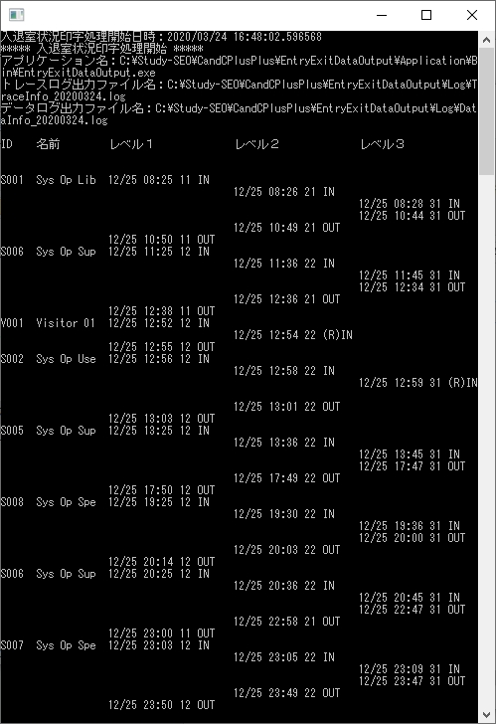

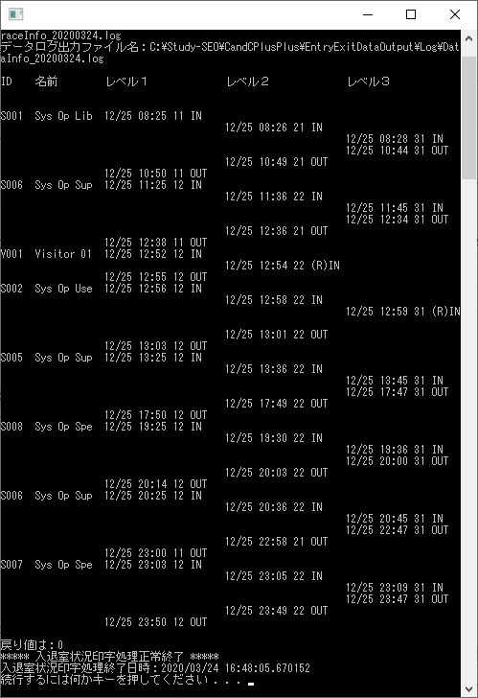

※上記環境変数を設定している場合、MS-DOS（コマンドプロンプト）画面からも『EntryExitDataOutput.exe』（ドライブ名からのフルパス付き）で実行する事が出来ます。実行方法は『EntryExitDataOutput.exe』アプリケーションをそのままMS-DOS画面へドラッグ＆ドロップを行います。それにより以下の『MS-DOS画面（コマンドプロンプトの画面）での実行前』になる事を確認します。

* + MS-DOS画面（コマンドプロンプトの画面）での実行前

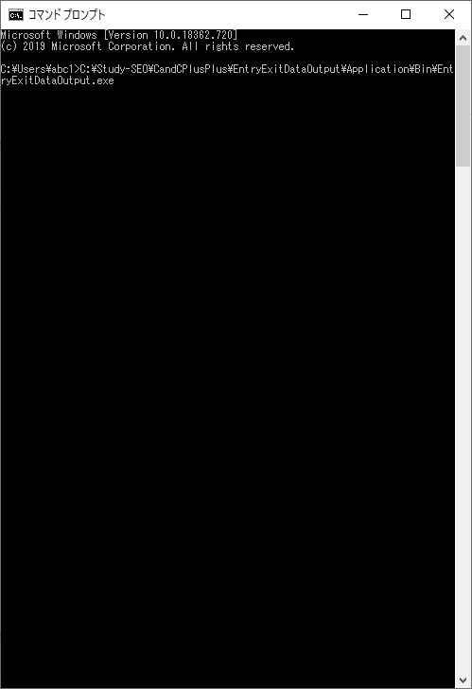

* + MS-DOS画面（コマンドプロンプトの画面）での実行後

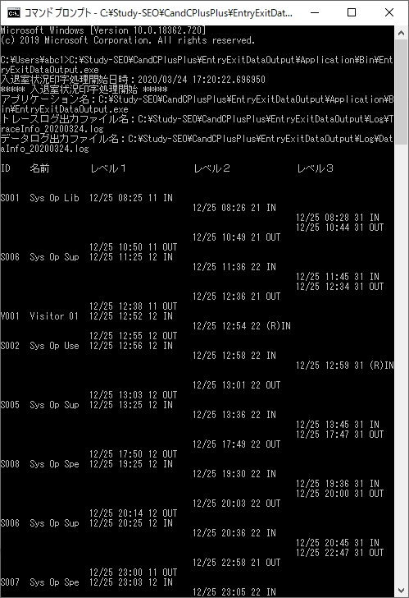

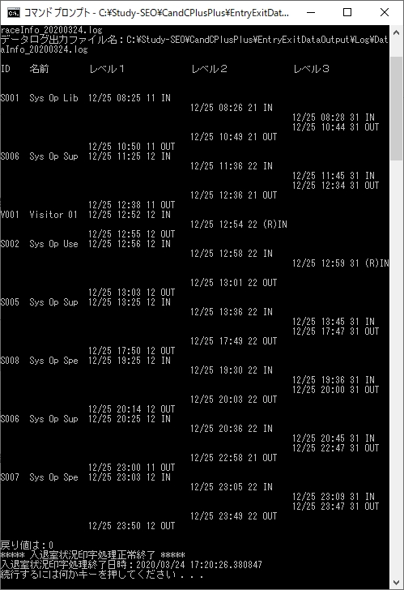

* + - * 1. **MS-DOS画面（コマンドプロンプトの画面）でのコマンドプロンプト実行**

こちらは環境変数を設定しないでコマンドプロンプトで実行する手段になります。

MS-DOS画面（コマンドプロンプトの画面）を開き、『EntryExitDataOutput.exe』（ドライブから始まるフルパス付き）の後に半角空白文字で区切って読み込みファイル名／書き込みファイル名を入力して実行します。

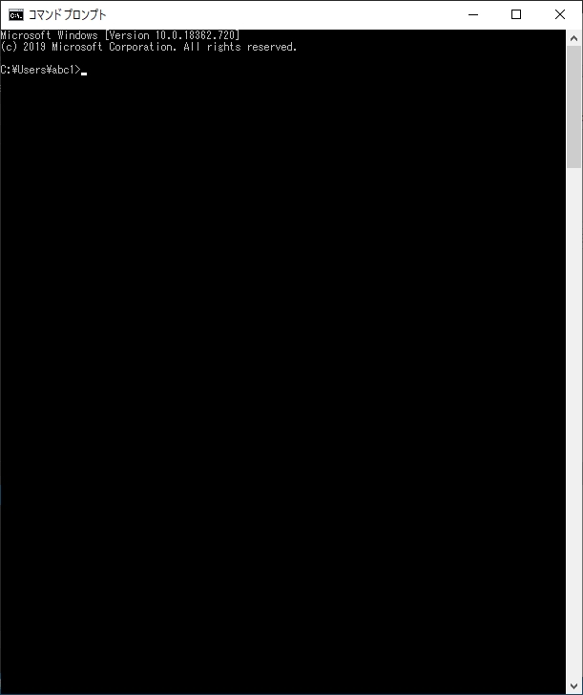１.『cmd.exe』を実行してMS-DOS画面（コマンドプロンプトの画面）を起動

２.『EntryExitDataOutput.exe』アプリケーションをMS-DOS画面（コマンドプロンプトの画面）へドラッグ＆ドロップ

３.読み込みファイル名、必要であれば書き込みファイル名を入力してEnterキーを押下

例）EntryExitDataOutputフォルダをCドライブ配下に設置した場合

C:¥EntryExitDataOutput¥Application¥Bin¥EntryExitDataOutput.exe△AccessInput.dat（読み込みファイル名）（必須）△AccessOutput_yyyymmdd.txt（書き込みファイル名）（任意）

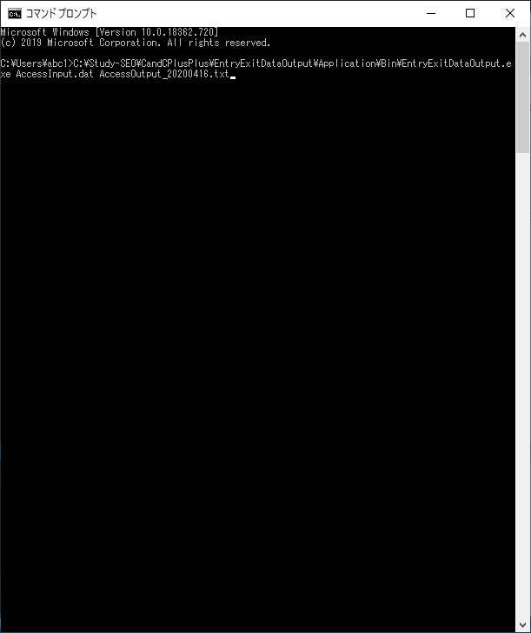フルパスの意味等につきましては、別紙『用語集.xlsx』をご参照ください。

４.Enterキーを押下後確認

MS-DOS画面に以下のように画面に入退室データが表示される事を確認します。

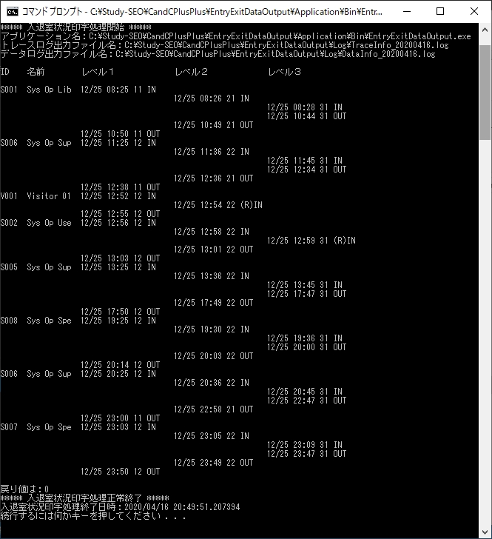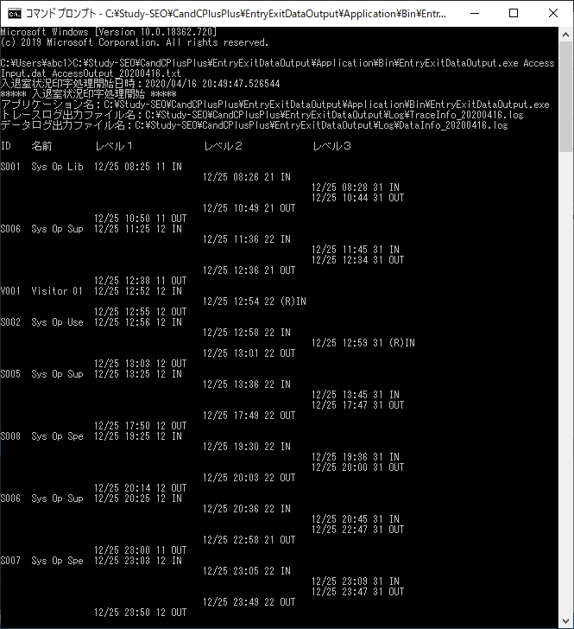

※実行ファイル名は必ずドライブ名（上記の例ではCドライブ）からのフルパスでご指定下さい。（実行ファイル名のみで実行するとエラーが発生します）

* + - * 1. **バッチ処理実行**

Windows環境では、アプリケーションをダブルクリック等での直接実行以外に、コマンドで実行する方法の一つで**Windowsバッチコマンド**があります。そのいくつかの**Windowsバッチコマンドの処理をまとめた物**を**バッチ**と言います。

バッチは実行ファイルの一つで『**バッチファイル**』と呼ばれており、アプリケーション実行を含めた複数の**Windowsバッチコマンド**を一括で順次に実行する事が出来ます。

バッチでは、アプリケーションのバッチコマンドに実行に必要なコマンド情報の付与で実行することが出来る他、必要条件に基づいてアプリケーションのバッチコマンドを実行させる事も出来ます。

そのため、複数のアプリケーションを自動的に実行したいもしくは条件に基づいてアプリケーションを実行したい場合等で開発及び運用の分野で重宝されております。

ここでは、実行ファイルで『EntryExitDataOutput.exe』と同階層にある『EntryExitDataOutputBatch.bat』をダブルクリック等でバッチ実行画面（コマンドプロンプトの画面）を起動して、読み込みファイル／書き込みファイル等の名称設定をした後実行します。

なお、入退室状況印字アプリケーション実行バッチファイル『EntryExitDataOutputBatch.bat』を実行する場合は、必ず『EntryExitDataOutput.exe』と同階層である事を前提条件と致します。

それでは実行手順を説明致します。

１.『EntryExitDataOutputBatch.bat』をダブルクリック等で起動

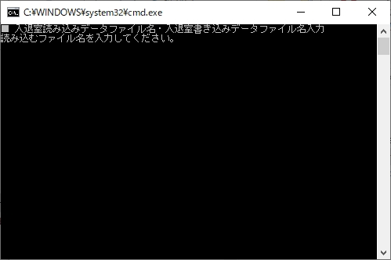

２.『読み込むファイル名を入力してください。』のメッセージが表示するので、読み込みファイル名を入力してEnterキーを押下

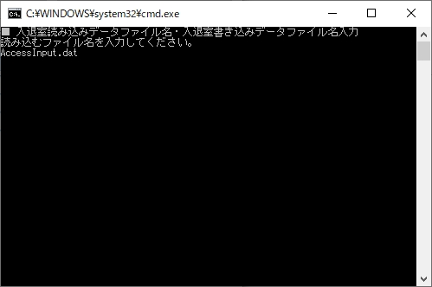

※読み込みファイル名を指定せずにEnterキーを押下すると以下のエラーメッセージが表示され、再度入力状態になります。

『読み込みファイル名がありません。読み込みファイル名は必須です。』

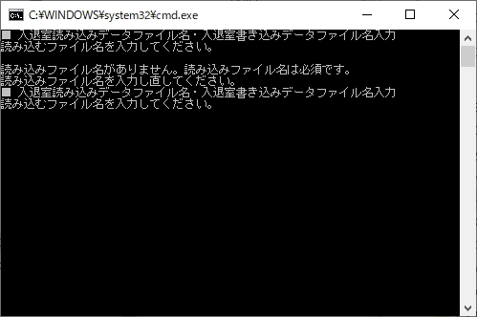『読み込みファイル名を入力し直してください。』

そのため必ず読み込みファイル名を入力します。

３.『書き込むファイル名を指定しますか？（y：はい n：いいえ）』のメッセージが表示するので、書き込みファイル名を指定する場合は『y（はい）』、指定しない場合は『n（いいえ）』を入力してEnterキーを押下（『y（はい）』の場合は4へ、『n（いいえ）』の場合は5へ移動）

* 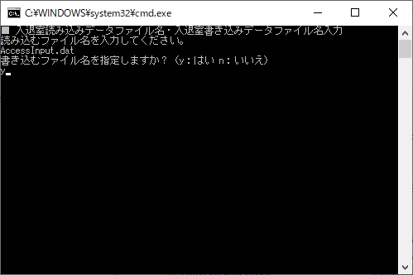『y（はい）』を入力した場合

『y（はい）』を入力してEnterキーを押下すると書き込みファイル名の指定を促すメッセージが表示されます。

* 『n（いいえ）』を入力した場合

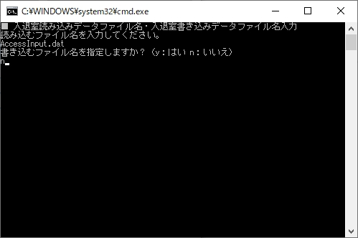

『n（いいえ）』を入力してEnterキーを押下するとアプリケーションが実行されてバッチ実行画面（コマンドプロンプトの画面）及びアプリケーションで定めた書き込みファイルに読み込みファイルから読み込んだデータを帳票形式に編集して印字します。

※『書き込むファイル名を指定しますか？』に対して『y（はい）』、『n（いいえ）』以外の文字を入力してEnterキー押下もしくは入力せずにEnterキーを押下すると『書き込むファイル名の指定が不明です。指定し直してください。』というエラーメッセージが表示されて再度入力を促しますので、必ず『y（はい）』もしくは『n（いいえ）』の文字を入力します。

例）『1』を入力した場合

⇒『y』でも『n』でもないためエラーメッセージが表示され、再度入力を要求される。

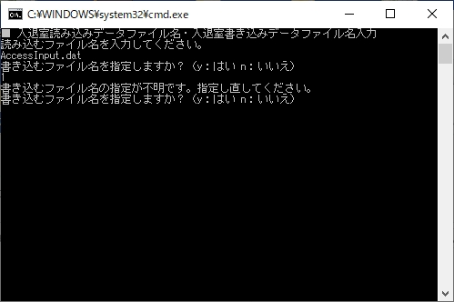

４.書き込みファイル名指定にて『y（はい）』を入力した場合、『書き込むファイル名を入力してください。』のメッセージが表示するので、書き込みファイル名を入力してEnterキーを押下

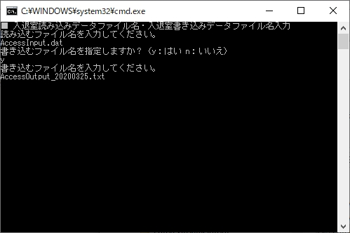

※書き込みファイル名を指定した場合、書き込みファイル名を入力せずにEnterキーを押下すると以下のエラーメッセージが表示され、再度入力状態になります。

『書き込みファイル名がありません。書き込みファイル名を指定した場合は必須です。』

『書き込みファイル名を入力し直してください。』

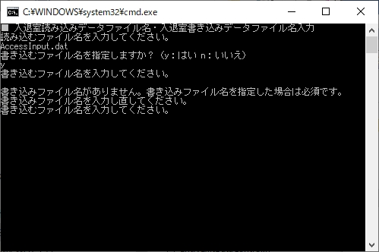従いまして、書き込みファイル名を指定した場合は必ず書き込みファイル名を入力します。

５.アプリケーション実行によりバッチファイル実行画面（コマンドプロンプトの画面）及び指定した書き込みファイルにデータが出力する事を確認

機能に必要な読み込みファイル名（書き込みファイル名）を指定してEnterにて実行するとアプリケーションが実行されてバッチ実行画面（コマンドプロンプトの画面）及びアプリケーションで定めた書き込みファイルに読み込みファイルから読み込んだデータを帳票形式に編集して印字します。

* 書き込みファイル名を指定しない場合

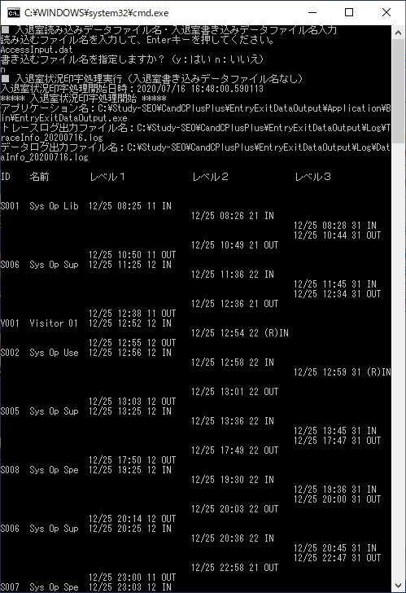

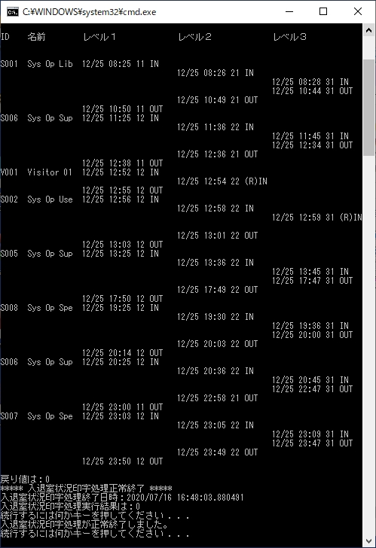

* 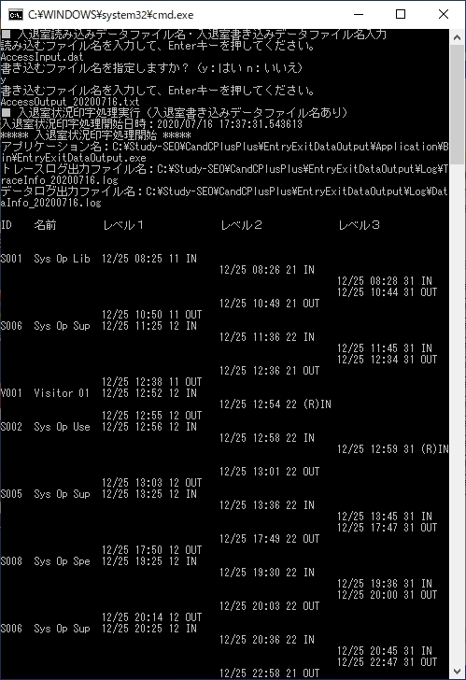書き込みファイル名を指定した場合

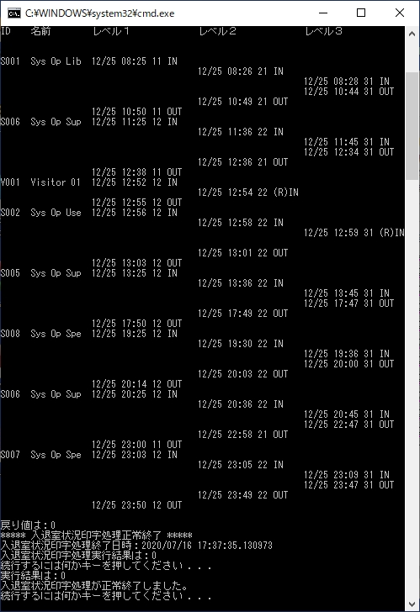

※『EntryExitDataOutputBatch.bat』を実行する場合は、必ず『EntryExitDataOutput.exe』と同階層である事を前提条件と致します。

そのため、アプリケーションがないもしくはアプリケーションと異なる場所で実行すると以下のエラーメッセージが表示されます。

『入退室状況印字処理が異常終了しました。』

『アプリケーションが実行できませんでした。アプリケーションの状態をご確認ください。』

* 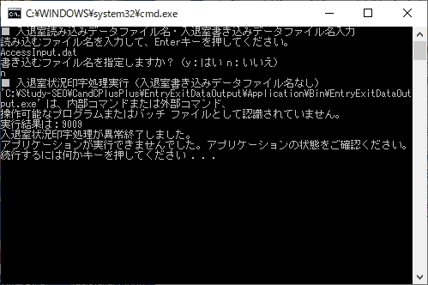書き込みファイル指定なしの場合
* 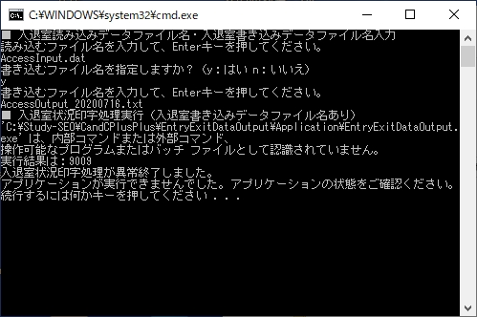書き込みファイル指定ありの場合

また、アプリケーション実行にて処理の中でエラーが発生した場合は以下のエラーメッセージが表示されます。

『入退室状況印字処理が異常終了しました。』

『実行結果につきましてはトレースログ出力ファイルでご確認ください。』

* 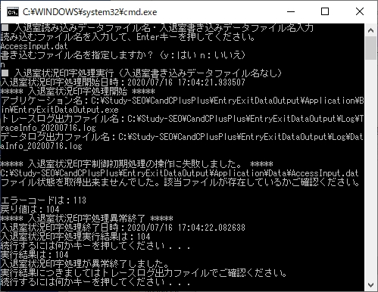書き込みファイル指定なしの場合
* 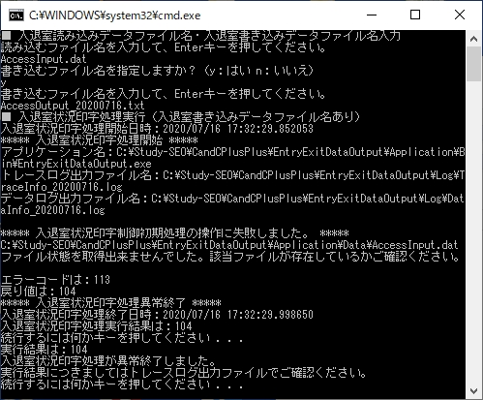書き込みファイル指定ありの場合

逆に書き込みファイル指定あり／なし共にアプリケーション実行に成功した場合は以下のメッセージが表示されます。

『入退室状況印字処理が正常終了しました。』

上記のメッセージが表示されれば成功となります。



* + - * 1. **ショートカットアイコンによるアプリケーション間接実行**

『EntryExitDataOutput.exe』をダブルクリック等で実行する場合、環境変数として読み込みファイル名／書き込みファイル名を指定しなければなりません。ショートカットアイコンを作成して使用すれば、環境変数設定を行わずにショートカットアイコンに読み込みファイル名／書き込みファイル名に設定する事でアプリケーションの直接実行と同様にダブルクリック等で実行する事が出来ます。

実行結果は、『EntryExitDataOutput.exe』をダブルクリック等で実行したと同様にコンソール画面が起動されて、コンソール画面に表示されます。

使用方法は、『EntryExitDataOutput.exe』のショートカットアイコンを予め作成して、リンク先指定の『EntryExitDataOutput.exe』にコマンドプロンプトと同様にアプリケーション名の後に半角空白文字で区切って読み込みファイル名／書き込みファイル名を設定して、作成したショートカットアイコンをダブルクリック等で実行します。

１.『ショートカットの作成』ボタン押下

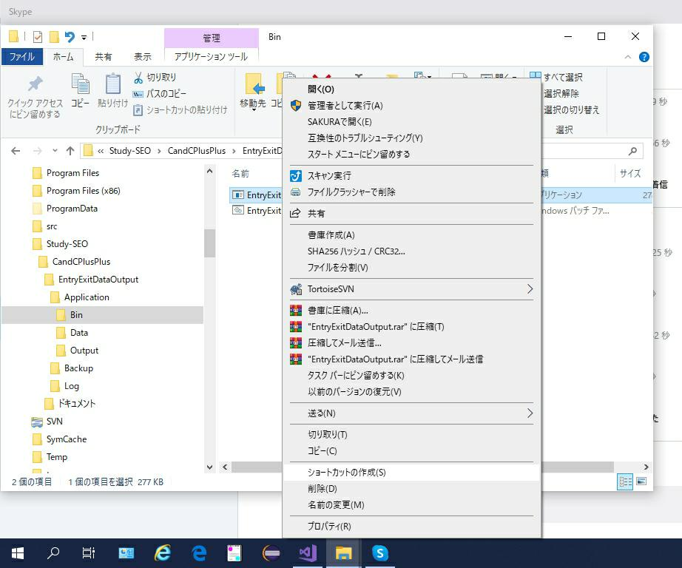『EntryExitDataOutput.exe』を右クリックするとメニューが開きますので、そこで『ショートカットの作成』を選択します。

２.ショートカットアイコンのプロパティ設定

上記の実行にてショートカットアイコン（『EntryExitDataOutput.exe』に矢印がついたアイコン）が作成されます。

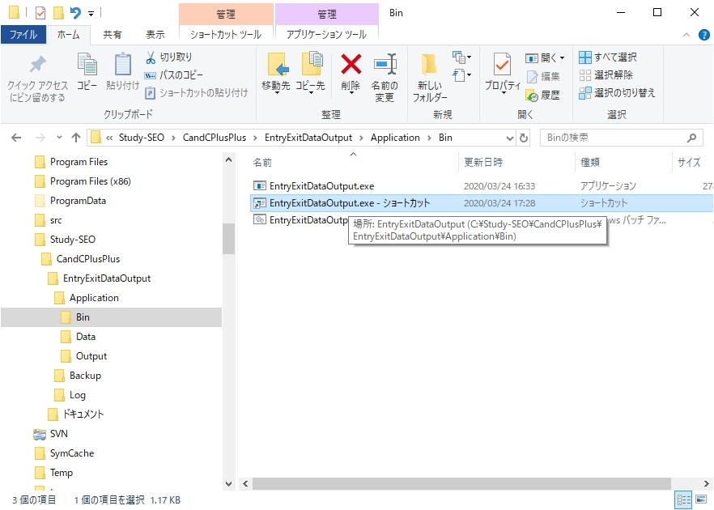

ショートカットアイコンを右クリックでメニューを開き、『プロパティ』を選択します。

３.ショートカットにパラメータ情報を設定

上記の操作で開いたプロパティ画面のリンク欄にあるアプリケーション名の後に半角空白文字区切りで読み込みファイル名及び書き込みファイル名（任意）を入力して『OK』ボタンを押下します。

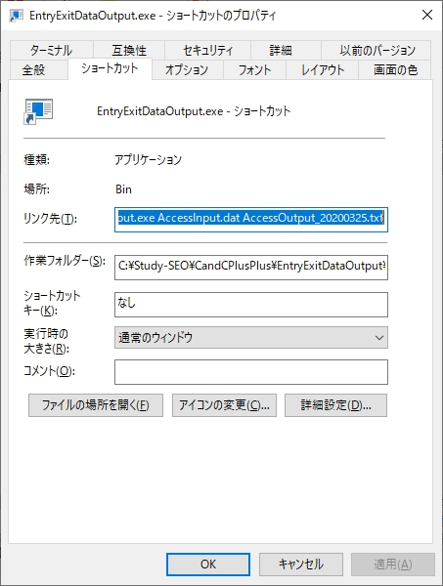

この設定によりショートカットアイコン使用にて環境変数を設定せずにアプリケーションをダブルクリック等による実行が可能になります。

設定につきましては、以下のいずれかの形式で設定します。

読み込みファイル名／書き込みファイル名もしくは

Data¥読み込みファイル名／Output¥書き込みファイル名

※書き込みファイル名の設定は任意です。設定しなくてもアプリケーションは実行可能です。設定しない場合は当アプリケーションにて定めた以下のファイル名になります。

書き込みファイル名：DataOutputResult_yyyymmdd.txt

yyyymmdd：実行日付

書き込みファイルには、当実行手段にてアプリケーションを実行すると、画面に出力すると同時にOutput フォルダの書き込みファイルにDataフォルダの読み込みファイルの内容が帳票形式で出力されます。

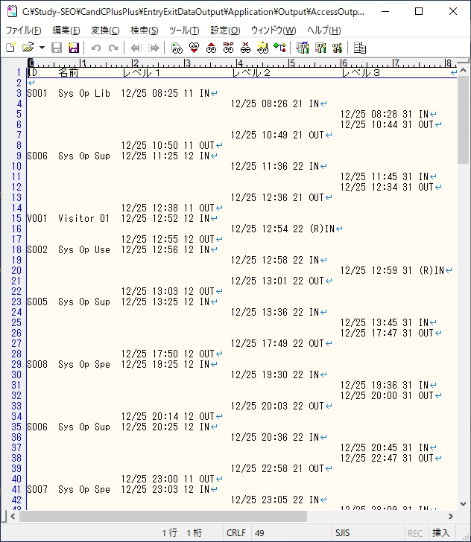なお、出力したファイルと同じファイル名を指定してアプリケーションを実行すると前回出力した読み込みファイルの内容に追記する形でデータ情報が出力されます。

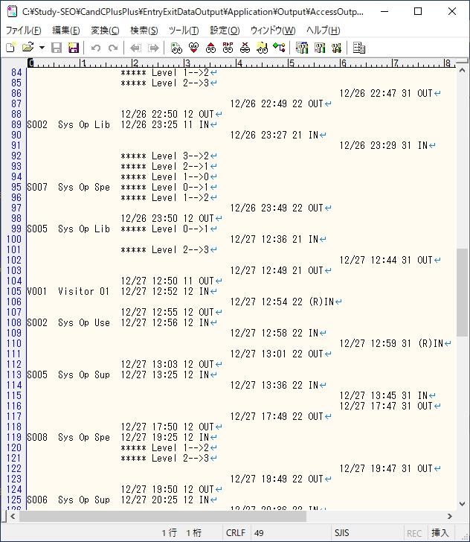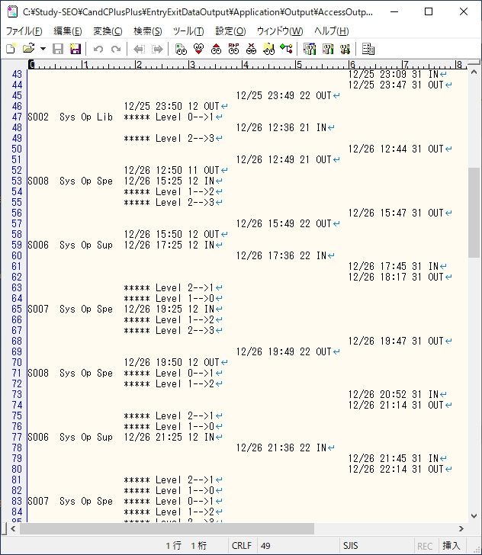

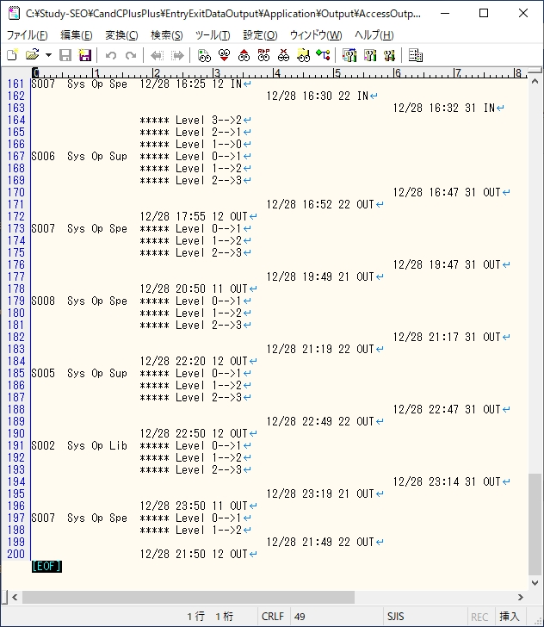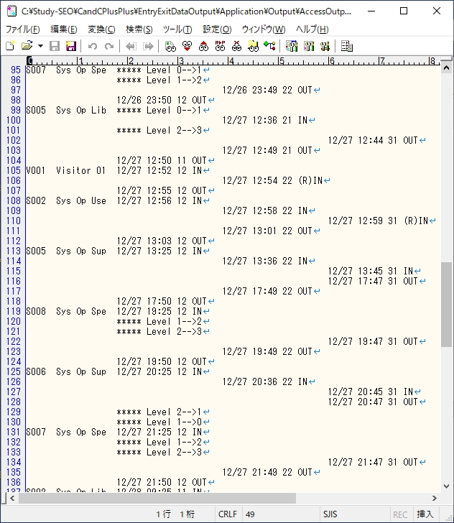

# 実践操作

ここまでは実行手段まで説明しました。

では実際に、実践としてアプリケーションの実行に移ります。

実践では入退室状況印字アプリケーションの実行手段はアプリケーションと同階層にあるバッチファイル『EntryExitDataOutputBatch.bat』によるバッチ処理実行、書き込みファイル名は指定なしによるアプリケーションでの自動生成で行います。

1. **実行前の事前準備**

当アプリケーションを実行する際に以下のサンプルデータファイルを用意しております。

* + 1. AccessInput1.dat
    2. AccessInput2.dat
    3. AccessInput3.dat
    4. AccessInput4.dat

つきましては、実行する前に『Data』フォルダに上記の読み込み用ファイルがある事をご確認ください。

実行する場合は①から順に実行していきます。

なお、実践操作での説明に対する読み込みファイルは『AccessInput1.dat』で進めていきます。

1. **読み込みファイル名の変更**

読み込みファイル名『AccessInput1.dat』でそのまま実行すると機能の処理にて『AccessInput1.dat』が削除されてしまうため、『AccessInput1.dat』をコピーしてアプリケーション実行用で読み込むファイル名『AccessInput.dat』に変更してください。

AccessInput1.dat ⇒ AccessInput.dat

1. **バッチファイル実行画面起動**

入退室状況印字アプリケーション実行バッチファイル『EntryExitDataOutputBatch.bat』をダブルクリックもしくはEnterキー押下でバッチファイル実行画面（コマンドプロンプトの画面）を起動します。

1. **読み込みファイル名入力**

『読み込むファイル名を入力してください。』のメッセージが表示しますので、読み込みファイル名を入力してEnterキーを押下します。

ここでは、先ほど変更した『AccessInput.dat』を入力します。

1. **書き込みファイル名入力選択**

『書き込むファイル名を指定しますか？（y：はい n：いいえ）』のメッセージが表示するので、書き込みファイル名を指定する場合は『y（はい）』、指定しない場合は『n（いいえ）』を入力してEnterキーを押下します。ここでは『n（いいえ）』を入力してEnterキーを押下します。



Enterキーを押下するとバッチファイル実行画面（コマンドプロンプトの画面）にデータが出力されますので、出力状態を確認します。確認につきましては『実践後動作確認』で説明します。

なお、今回は書き込みファイル名を指定しておりません。

そのため書き込みファイル名は当アプリケーションにて定めた以下のファイル名になります。

書き込みファイル名：DataOutputResult_yyyymmdd.txt

yyyymmdd：実行日付

# 実践後動作確認

1. **実行に対する結果**

Ⅳ.実践操作にて入退室状況印字アプリケーションを実行する事によりEnterキーを押下した直後のバッチ実行画面（コマンドプロンプトの画面）に実行結果が表示され、また初めて実行した場合は同時にOutputフォルダが作成されて、書き込みファイルが作成されています。

バッチ実行画面（コマンドプロンプトの画面）及び書き込みファイルにDataフォルダの読み込みファイルの内容が帳票形式で出力されているかご確認下さい。

バッチ実行画面（コマンドプロンプトの画面）及び書き込みファイルに以下の内容が表示されていれば成功となります。

* + バッチ実行画面（コマンドプロンプトの画面）への表示



* + 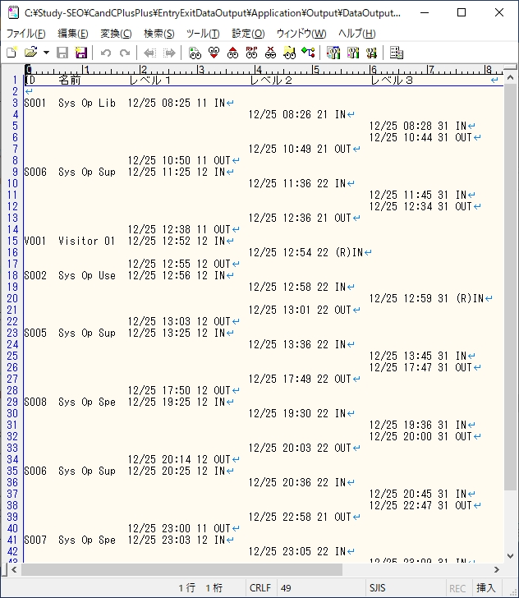書き込みファイルへの出力

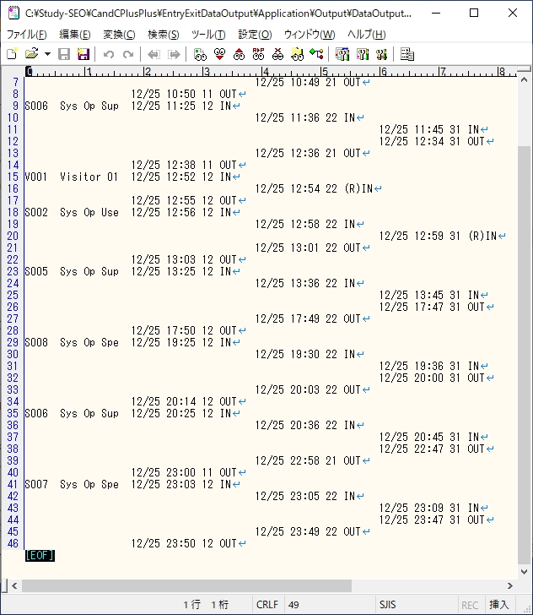

なお、1.実行前の事前準備及び2.読み込みファイル名の変更を行わずにアプリケーションを実行する、また読み込みファイルを開いたままで実行すると、ファイルが開けないというエラーが発生します。

この戻り値（実行して戻ってきた値）が『104』の場合はファイルが開けない『ファイルオープンエラー』の数値になります。

従いまして、アプリケーションを実行する場合は必ず1.実行前の事前準備及び2.読み込みファイル名の変更を行い、読み込みファイルは必ずクローズしてください。

以上を持ちまして、入退室状況印字アプリケーションの説明を終了とさせて頂きます。

# 終わりに

実践では『AccessInput1.dat』を使用して実行してみましたが、引き続き同じ実践操作での手順にて『AccessInput2.dat』・『AccessInput3.dat』・『AccessInput4.dat』もお試しください。

なお、今回実践操作ではバッチファイルを使用してアプリケーションを実行してみましたが、実行手段でも紹介した以下の手段でも『AccessInput1.dat』～『AccessInput4.dat』までお試しいただけば幸いです。

* 環境変数設定によるアプリケーション直接実行
* MS-DOS画面（コマンドプロンプトの画面）でのコマンドプロンプト実行
* ショートカットアイコンによるアプリケーション間接実行

以上